**МИНИСТЕРСТВО ПРОСВЕЩЕНИЯ РОССИЙСКОЙ ФЕДЕРАЦИИ**

**‌Министерство образования и науки Забайкальского края‌‌**

**‌Комитет образования администрации городского округа "Город Чита"‌**​

**МБОУ "СОШ №5"**

|  |
| --- |
| РАССМОТРЕНО  Руководитель МО  учителей начальных классов  ________________________  Гамова О.С.  Протокол №1  от «27» августа 2023 г. |

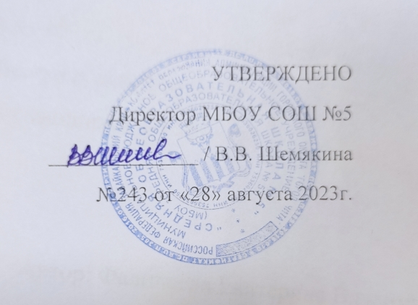

**РАБОЧАЯ ПРОГРАММА**

**учебного предмета**

**«Учимся решать комбинаторные задачи»**

для обучающихся 3 А класса

Программу составил:

учитель начальных классов,

Гамова Оксана Сергеевна

​

**г. Чита ‌ 2023‌**

**ПОЯСНИТЕЛЬНАЯ ЗАПИСКА**

Рабочая программа по комбинаторике составлена на основе Федерального государственного образовательного стандарта начального общего образования, планируемых результатов начального общего образования, разработана на основе авторской программы Н. Б. Истоминой, «Учимся решать комбинаторные задачи», с учётом следующих нормативных документов:

1. Федеральный закон от 29.12.2012 № 273-ФЗ "Об образовании в Российской Федерации" (с изменением в 2018 г.);

2. Основная образовательная программа начального общего образования на 2019-2023 гг. (утверждена приказом директора от 01.09.19 №201, изменения в ООП НОО от 08. 09. 21 приказ № 141);

3. Учебный план ОУ на 2023-2024 уч. г. (утверждён приказом директора от 28.08.2023 г. №243);

4. Календарный учебный график ОУ на 2023-2024 уч. г. (утверждён приказом директора от 28.08.2023 г. №243).

В современном начальном математическом образовании постоянно возрастает роль комбинаторных задач, так как в них заложены большие возможности не только для формирования УУД и для развития мышления учащихся, но и для подготовки их к решению проблем, возникающих в повседневной жизни.

Овладение учащимися способами решения математических задач способствует не только развитию логического и алгоритмического мышления и воображения учащихся, но и эффективно в плане формирования универсальных учебных действий.

Целью курса «Учимся решать комбинаторные задачи» является создание дидактических условий для формирования у младших школьников представлений о комбинаторных задачах и способах их решения, для формирования универсальных учебных действий, развитие и совершенствование познавательных процессов (внимания, восприятия, воображения, различных видов памяти, мышления) и формирование ключевых компетенций обучающихся.

Задачи:

- Создать условия для развития у детей познавательных интересов, формирование стремления ребенка к размышлению и поиску.

- Обеспечить становление у детей развитых форм сознания и самосознания.

- Обучить приемам поисковой и творческой деятельности.

- Развить комплекс свойств личности, которые входят в понятие «творческие способности».

- Сформировать представление о математике как форме описания и методе познания окружающего мира.

С учетом учебного плана МБОУ «СОШ №5» на изучение предмета выделено 2 часа в неделю, 34 недели, всего 68 часов.

**Тематическое планирование учебного предмета**

|  |  |  |
| --- | --- | --- |
| **№** | **Раздел** | **Количество часов** |
| 1. | Повторяем. Решение задач с использованием таблиц | 4 |
| 2. | Решение задач с использованием схем или деревом возможных вариантов | 24 |
| 3. | Повторяем, играем, проверяем | 4 |
| 4 | Резерв | 2 |
| Общее количество часов | | 34 |

**УЧЕБНО-МЕТОДИЧЕСКОЕ ОБЕСПЕЧЕНИЕ ОБРАЗОВАТЕЛЬНОГО ПРОЦЕССА**

**УЧЕБНЫЕ МАТЕРИАЛЫ ДЛЯ УЧЕНИКА**

‌ - Математика и информатика. Учимся решать комбинаторные задачи. Тетрадь для 3 класса общеобразовательных учреждений. Истомина Н.Б. Издательство «Ассоциация ХХ1 век», 2022.

**МЕТОДИЧЕСКИЕ МАТЕРИАЛЫ ДЛЯ УЧИТЕЛЯ**

- Математика и информатика. Учимся решать комбинаторные задачи. 1–4 классы / Пособие для учителя –Н. Б. Истомина, З. Б. Редько, Н. Б. Тихонова. – Смоленск: Ассоциация ХХI век, 2018.

- Математика и информатика. Учимся решать логические задачи. Тетрадь для 3 класса (1-4 классы) / Истомина Н.Б. - Смоленск: Ассоциация XXI век, 2020.

**ЦИФРОВЫЕ ОБРАЗОВАТЕЛЬНЫЕ РЕСУРСЫ И РЕСУРСЫ СЕТИ ИНТЕРНЕТ**

**ЦИФРОВЫЕ ОБРАЗОВАТЕЛЬНЫЕ РЕСУРСЫ И РЕСУРСЫ СЕТИ ИНТЕРНЕТ**

<https://umk-garmoniya.ru/electronic_support/electron-log-3.php>

<https://uchi.ru>

<https://m.edsoo.ru/7f4110fe>